新 书 推 荐

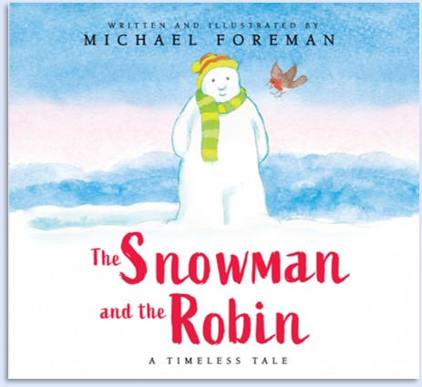
中文书名：《雪人与知更鸟》
英文书名：The Snowman and the Robin
作 者：Michael Foreman
出 版 社：Scholastic UK
代理公司：ANA/Emily Xu
页 数：32页
出版时间：2023年10月
代理地区：中国大陆、台湾
审读资料：电子稿
类 型：儿童绘本

内容简介：

冬天来了，外面有一个广阔而美丽的世界等着你去探索呢！

深受读者喜爱的作家兼插画家迈克尔·福尔曼（Michael Foreman）创作了一部全新的冬季杰作，讲述了一个雪人在知更鸟朋友的指引下，在夜晚探索伦敦街头的故事。

这个欢乐的节日故事告诉小读者们，任何事情都有专属于它的限定时间，重要的是学会如何充分利用，让有限的时间变得无限精彩。就像书中的雪人，他虽然只会出现在冬天，却通过知更鸟的帮助和自己的努力，让属于他的冬天变得丰富多彩起来！

作者简介：

迈克尔·福尔曼（Michael Foreman）1938年出生于萨福克郡，曾就读于Lowestoft艺术学院，圣马丁艺术学院和伦敦皇家艺术学院。当他还是学生时，他的第一本儿童读物就出版了。毕业后，他在圣马丁艺术学院任教，然后去了芝加哥，担任《花花公子》的艺术总监。第二年，他搬回伦敦，担任《King》的艺术总监。

1967年，他开始重新讲课，在伦敦印刷学院、皇家艺术学院和伦敦中央艺术学院工作。迈克尔曾为查尔斯·狄更斯、威廉·莎士比亚、奥斯卡·王尔德、罗尔德·达尔和拉迪亚德·吉卜林的书配过插图；为邮局设计圣诞邮票；并定期为美国和欧洲的杂志提供插图，他的作品曾在欧洲、美国和日本举办过展览。

迈克尔·福尔曼(Michael Foreman)是获奖插画家，创作了170多本书，其中20本是他自己写的。他曾两次获得凯特格林纳威奖章，还曾两次被提名为两年一度的国际安徒生奖的儿童插画家，第一次是在1988年，第二次是在2010年。

内页插图：

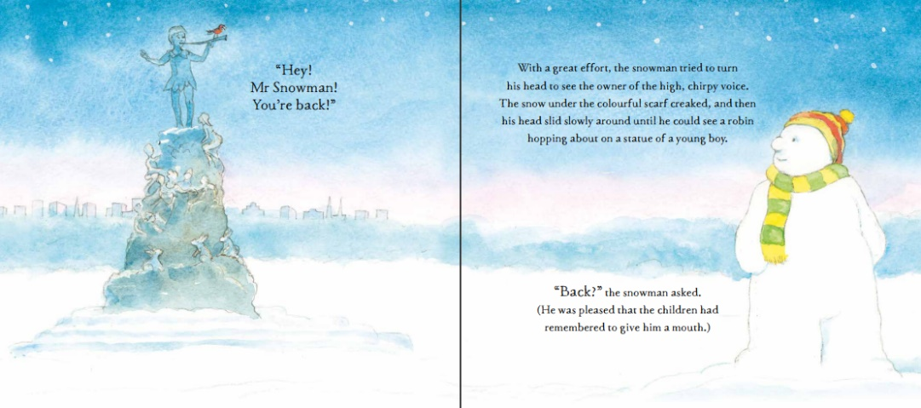
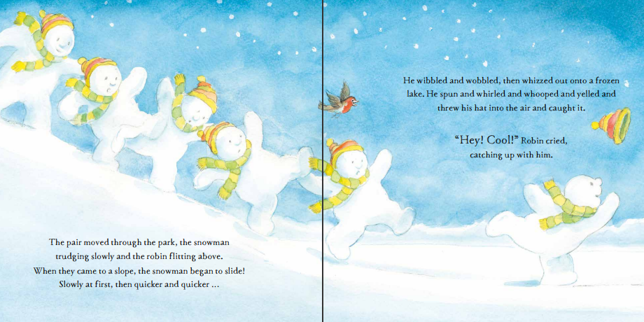
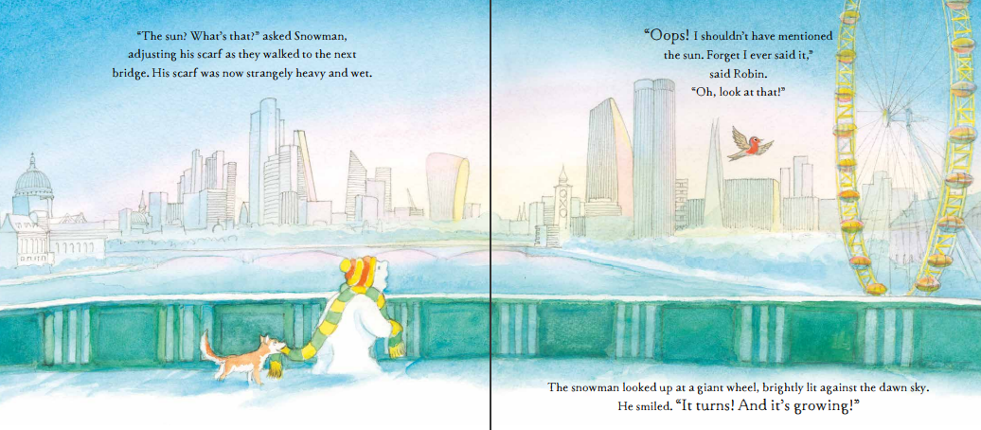

谢谢您的阅读！
请将回馈信息发至：Emily@nurnberg.com.cn
徐书凝 (Emily Xu)
--------------------------------------------------------------------
2022法兰克福童书英文书目（持续更新中）
链接：https://pan.baidu.com/s/1C62Rkjriqd-b-y-IJPaLpQ
提取码：2022
--------------------------------------------------------------------
安德鲁﹒纳伯格联合国际有限公司北京代表处
北京市海淀区中关村大街甲59号中国人民大学文化大厦1705室, 邮编：100872
电话：010-82504206
传真：010-82504200
Email: Emily@nurnberg.com.cn
网址：http://www.nurnberg.com.cn
微博：http://weibo.com/nurnberg
豆瓣小站：http://site.douban.com/110577/
微信订阅号：ANABJ2002

